Klassieke tafelschikking

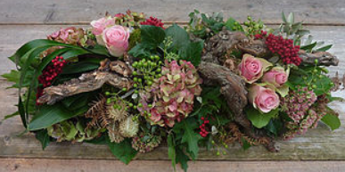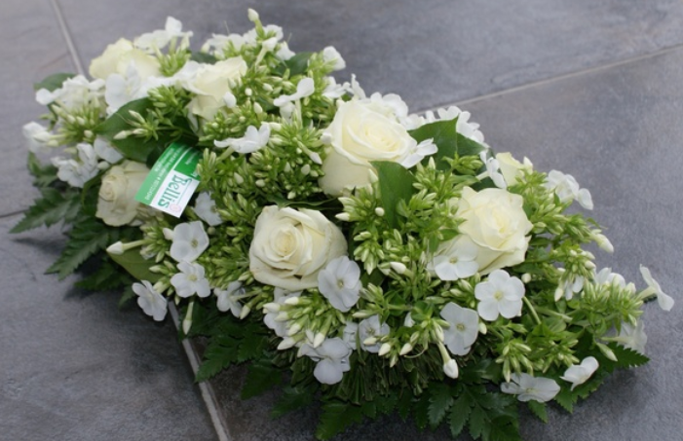

Doel

Tafelschikking kun je op verschillende manieren vormgeven. Klassiek (langwerpig / ellipsvormig) en modern. Afhankelijk van de wens van de klant moet je als bloemist passend advies geven en de juiste materialen kiezen. Uitgangspunt kan zijn gestoken (in steekschuim) of gebonden en met frame, ook weer afhankelijk van de gekozen vormgeving.

Werkwijze
- Steekschuim nat maken en in ondergrond klemmen (zorg voor gietrand).
- Hoofdlijnen uitzetten (lengte minimaal 3x de breedte).
- Naar 1 centraal punt steken.
- Totaalvorm (symmetrisch) opvullen en afwerken zodat er geen steekschuim meer zichtbaar is.

Eisen waaraan het boeket moet voldoen:
  - Vorm:
    - Juiste verhouding lengte/breedte/hoogte.
    - Consequent werken, symmetrisch / op groepen.
    - Gelijkmatig doorwerken van hoogte naar punten en zijkant.
    - Aansluiting aan de tafel.

  - Techniek:
    - Goede afwerking, geen steekschuim meer zichtbaar.
    - Steekschuim niet kapt gestoken.
    - Alles naar 1 punt gestoken.
    - Materialen diep en stevig gestoken.
    - Goed gebruik hulpmaterialen (draad, steekschuim, decoratie)
    - Gietrand.
    - Schone ‘zuivere’ materialen (geen ‘vieze’ elementen), geen breuk (bloem/blad)

  - Materiaalkeuze:
    - Geen sterk geurende materialen.
    - Verschillende bloem/bladvorm (rond, pluim, scherm, kleine aar)
    - Houdbaarheid van de materialen op elkaar afgestemd.
    - Kleur (afgestemd op elkaar, passend bij tafel + opmaak).
    - Voldoende materialen
    - Verhouding bloem / blad / bijmaterialen

